Slutrapport Förstudie

- Inledning

- Förstudiens Mål & Syfte
2.1Innan
2.2Efter
- Gruppens arbete under förstudien
3.1 Kunskapsbas
3.1.1 Omvärldsbevakning
3.1.1.1 på norska sidan
3.1.1.2 Oslo/Sthlm 2.55
3.1.1.3 Bohusbanan
3.1.2 Kartläggning beslutsprocesser
Exempel Brålanda
3.1.3 Tidsaxel
3.1.4 Kontaktkarta
3.2 Intervjuer - VH
3.2.1 Kristina Jonäng
3.2.2 Per Jonsson
3.2.3 Martin Carling
3.2.4 Alf Johansson
3.2.5 Per Corshammar
Mm
3.3 Insändare och kommunikation
3.3.1 Insändare, respons på Skagerrakbana
3.3.2 Planerat tågaktivitetsdag
3.3.3 Pressklipp
3.3.5 Vårt förslag
4. Analys
4.1 Nulägesbeskrivning
4.2 SWOT
4.3 Om läget i Fyrbodal
4.4 Trafikverket och järnvägsbygge/underhåll i Sverige idag
4.5 Höghastighetståg vs vårt förslag
5. Slutsatser
5.1 Samverkan inom Dalsland
5.2 Samverkan inom Fyrbodal/VGR
5.3 Samverkan över gränsen
6. Framtidsperspektiv
6.1 eDIT
6.2 Ett Dalsland på Spåret – vad händer sedan?

Ett Dalsland på Spåret - Slutrapport

1. Inledning

2. Förstudiens Mål och syfte

2.1 Innan förstudien

Vår arbetsgrupp för förstudien sätter sig ihop av privatpersoner med ett intresse i att hålla Dalsland levande. Vår gemensamma ståndpunkt är att en tidsenlig och kundvänlig järnvägsförbindelse behövs för att binda ihop våra lantliga områden. Möjligheten till hållbart resande måste finnas även här för att på sikt kunna hänga med i utvecklingen.

Utgångspunkt för samarbetet ligger i ett Regions Projekt, ”Hållbara platser” där även Dals-Ed deltog för att på bred front hitta insatspunkter som stärks av samverkan mellan kommuner, offentliga och privata sektorn och med en hållbar samhällsnytta. Järnvägsutveckling är ett självklart ämne då. ”Hållbara platser” rymdes under eDITs – ett Dalsland i Tillväxt – tak och där har även vår förstudie startats, med planer på att utnyttja föreningens upparbetade nätverk, kontakter och samverkansrutiner.

Vi ämnade främst att samla och sammanställa kunskap samt skapa en gemensam bild för utgångspunkt för samlat och effektivt utvecklingsarbete. På så vis ska det blir tydligare och enklare att engagera sig och hitta ansatspunkter för insatser. Både för privatpersoner och privata organisationer, men även för offentliga sektorn.

För att förtydliga vårt mål med förstudien ville vi få svar på följande frågor:
-Vilka aktörer och processer finns som styr framtidens järnväg i Dalsland/Västsverige
- Vad är vår gemensamma bild i Dalsland gällande en landsbyggdsfrämjande järnvägsutveckling?
- Vilka metoder kan vi identifiera i vår omvärld som har påverkat liknande processer?
- Vilka av dessa metoder kan implementeras och hur och i vilken form bidra till fortsatt arbete i frågan?

Vi planerade att få fram
-en kartläggning av aktörer och processer som styr framtidens järnväg
-en gemensam bild av landsbygdfrämjande järnvägsutveckling
-exempel på metoder som används på andra håll för att påverka processer som styr utbyggnad av järnväg
-en slutrapport som kan tjäna som handlingsplan som omsätter förstudiens resultat i konkreta förlag hur man kan driva arbetet vidare

2.2 Efter förstudien

Då vår förstudie har påverkats av en del externa faktorer, har vi fått revidera våra mål och syftet en aning.

Bland annat har vi haft svårigheter med att koppla kommunerna till vårt arbete och därmed är den gemensamma bilden av landsbyggdfrämjande järnvägsutveckling mestadels präglat av andra perspektiv än de kommunala.

Pandemin har påverkat projektets förankringsarbete och med det även inhämtningen av information och kunskap från liknande processer.

Vi har inom arbetsgruppen skiftad fokus till att lära oss så mycket som möjligt om regionala och nationala beslutsprocessen och förstå faktorerna som påverkar. Vi har följt och deltagit i diskussionen om höghastighetståg i Bohuslän och bevakat informationen från norska sidan samt från projektet Oslo - Stockholm 2.55, vilka har en direkt inverkan i utvecklingen i vår region.

Vi har samlat en del insikter om svårigheterna och problematiken inom järnvägsbygge. Och vi har konstaterat att den nuvarande processen är alldeles för långsam för att hänga med i utvecklingen av behovet.

Gruppens arbete under förstudien

Kunskapsbas

3.1.1 Omvärldsbevakning
3.1.1.1 På norska sidan

Nasjonal trafikplan 2022-2033

- 393 mrd kronor för utveckling av järnvägen
- Ökat budget för drift, underhåll och modernisering, hög investeringsaktivitet för nybygge och nya signalsystem.
- 7,5 milj kronor till järnbanedirektoratet (trafikverkets motsvarighet) som ska täcka kostnader för överordnat, långsiktig utveckling av tågutbud och järnvägens roll i transportsystemet samt förvaltningsuppgifter i köp av persontransport, drift och underhåll, planering och utbygge av järnvägsinfrastruktur.
- 131,8 mrd kronor i planperioden till drift, underhåll och förnyelse av järnvägen.

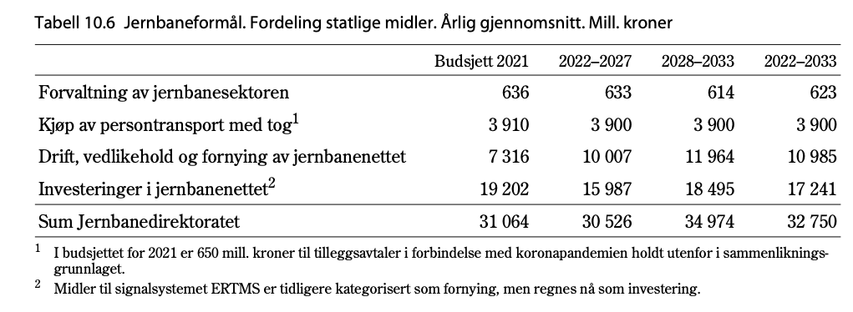

Revideringen från 2209 av tidigare nasjonale trafikplan från 2010-2019 har visat större underhållsbehov än uppskattad samt större sammanhang mellan ökat trafikering och slitage än förutspått, vilket gör att tidigare målsättning och budgetering av underhåll blev orealistiskt. Ett visst eftersläp av underhåll har tagits med i planering av nya planen och de första 6 åren beräknas går åt att jobba i kapp eftersläpet för att sedan, i andra 6-årsperioden kunna satsa på modernisering istället för essentiella reparationer och modernisering.
Införing av ERTMS, European Rail Traffic Management System.

Vid inköp av persontransport ska investeringen konkurrensutsättas enligt ”trafikkpakke 1-5”. Trafikkpakke 4, dvs Östfoldbanan, ska vara upphandlat och i drift i december 2023 (försening pga corona?)
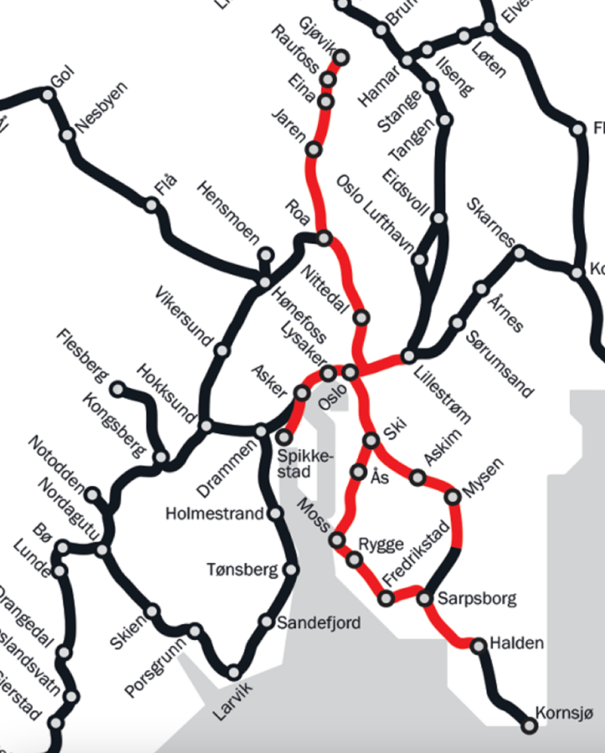 Trafikkpakke 4

Norge/Vänernbana:

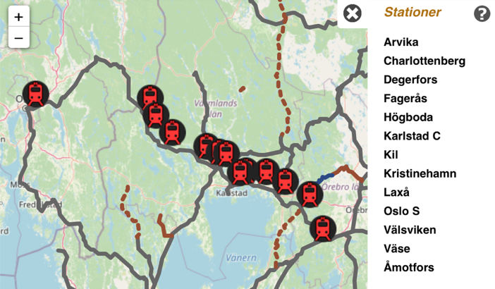
Norge/Vänernbana förbinder Laxå via Charlottenberg, Korsvinge och Lillestrœm med Oslo S. Det ingår den såkallade Värmlandsbanan, Korsvingebanen och Hovedbanen (samt delvis den nye Gardemobane) i sträckningen. Trafikeras i delstreckor på svenska sidan av Tågab och sedan 2015 även av X2000 direkttåg mellan Stockholm och Oslo (innan Corona).
Delar av Norge/Vänerbana är tänkt, att genom modernisering och utbyggnad till dubbelspår, bli en del av snabba direkttåget mellan Stockholm och Oslo enligt ”Oslo-Sthlm 2.55”s förslag. Se 3.1.1.2

Østføldbanen
Oslo S – Kornsjø, 170km, 64km dubbelspår, 23 stationer för persontrafik, 5 terminaler/sidospår för godstrafik

”Jernbanedirektoratets målsetting for Østfoldbanen er at banen skal være et konkurransedyktig alternativ til bil og buss og at den skal kunne tilby et attraktivt rutetilbud innenfor alle reisestrekninger. Det skal tilrettelegges for økte godsmengder for å avlaste vegnettet. Trafikkprognoser tilsier at bedre togtilbud med kortere reisetid vil kunne doble dagens antall reisende. En stor del av det landbaserte godset som skal til Osloregionen går gjennom Østfold, jernbanens markedsandel er i dag på 10%. Potensialet er en femdobling av dagens godstrafikk på Østfoldbanen ved bedre kapasitet og større pålitelighet.”

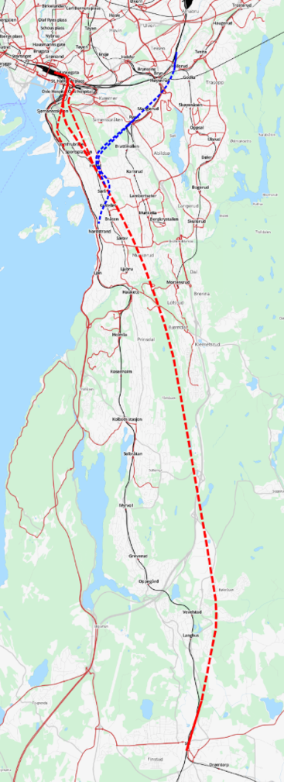

Follobanen,
markerad i rött, i blått den planerade s.k. Bryndiagonalen

Oslo/Ski
22km
Dubbelspår
250 km/h maxhastighet

” Prosjektet var anslått til å koste 27 milliarder kroner, sluttsummen ligger nå an til å bli 36 milliarder kroner. Den pågående utbyggingen av ny jernbane gjennom Moss har også møtt på utfordringer. Prosjektet Sandbukta-Moss-Såstad var kostnadsestimert til om lag 10 milliarder. Nå fører ikke minst mer krevende grunnforhold til at vi raskt kan ende på minst 15 milliarder kroner.”Hareide. Publisert i Dagsavisen Demokraten, Halden Arbeiderblad, Sarpsborg Arbeiderblad og Fredrikstad Blad i dagene 27. - 29. mars 2021.

Exempel på där man anser att partiell utbyggnad av dubbelspår ger snabbare förbättring till mycket lägre kostnader:
”Et konkret eksempel er InterCity Vestfoldbanen. Dobbeltspor- parsellen mellom Stokke og Sandefjord er prio- ritert med oppstart i første seksårsperiode. Denne delparsellen vil muliggjøre en dobling i frekvensen mellom Oslo og Skien til en tredjedel av kostnadene for full utbygging av dobbeltspor på ytre InterCity.” ur nasjonal transportplan 2022-2033
Kjöreveisavgifter
”I statsbudsjettet for 2017 var det forutsatt 150 mill. kroner i nye infrastrukturavgifter, mens prognosen for 2022 er om lag 1 mrd. kroner. ” –
Inkomster från kjöreveisavgifter (bompenge mm) tilldelas Bane NOR SF direkt som tillskott utöver statens budget.

Hareide gällande indragen investeringsbudget för utbyggnad av stationer längs Östfoldbanan:
”Jeg erkjenner at byer som Fredrikstad, Sarpsborg og Halden nå har blitt satt i en vanskelig situasjon. Det har blitt planlagt nye stasjoner, som vi ikke kan love at blir bygget de neste 12 årene. I ny NTP går vi derfor inn for å arbeide videre med planavklaringer i byområdene, slik at det blir mulig å realisere en fornuftig byutvikling lokalt. Bane NOR har satt ned en egen gruppe som skal arbeide med dette i de aktuelle InterCity-byene.”

Halden Arbeiderblad 20210329

Norges Intercity Projekt:
”Bane NOR er i gang med å planlegge og bygge for et bedre togtilbud mellom byene på Østlandet. Innen 2034 skal vi bygge dobbeltspor for hastigheter opp mot 250 km/t mellom Oslo og Lillehammer, Halden, Porsgrunn og Hønefoss. Satsingen, som inkluderer 25 stasjoner og 270 km med nytt dobbeltspor, skal gi halvannen million innbyggere raskere reiser og flere avganger.” (banenor.no, 20210810)

Östfoldbanan:
”På Østfoldbanen er Follobanen under bygging og flere strekninger under planlegging. Når Follobanen står ferdig i 2022 vil reisetiden mellom Oslo og Ski halveres til 11 minutter. Første tog på nytt dobbeltspor på strekningen Sandbukta-Moss-Såstad skal etter planen gå i desember 2024, og prosjektet skal stå ferdig i 2025.
Satsingen, som skal gi kortere reisetid og mulighet for flere avganger, inkluderer seks nye stasjoner på strekningen: Ski, Moss, Råde, Fredrikstad, Sarpsborg og Halden.”
Fredrikstad – Sarpsborg:
”Nytt dobbeltspor mellom Fredrikstad og Sarpsborg skal gi flere tog, kortere reisetid og færre forsinkelser på Østfoldbanen.
Satsingen skal også bidra til utvikling av klimavennlige og mer attraktive byer. Med stasjoner sentralt i byene legger man til rette for større aktivitet i sentrumsgatene og at flere kan gå, sykle eller benytte kollektivtransport til stasjonen.
Status: Planen for Seut-Grønli-Rolvsøy og Borg bryggerier-Sarpsborg stasjon-Klavestad har vært på høring i 2019/2020. Planen for Rolvsøy-Borg bryggerier var på høring fra 10.8-16.10 2020. Bystyret i Fredrikstad vedtok kommunedelplanen for Seut til Rolvsøy med ny stasjon på Grønli i bystyremøtet torsdag 5. november.”

Sarpsborg – Halden:
”I henhold til Nasjonal transportplan 2018-2029 skal det bygges dobbeltspor frem til Halden til 2034. Tiltaket skal gi en reisetid til og fra Oslo på om lag 1 time og 10 minutter og gir mulighet for to tog i timen.”

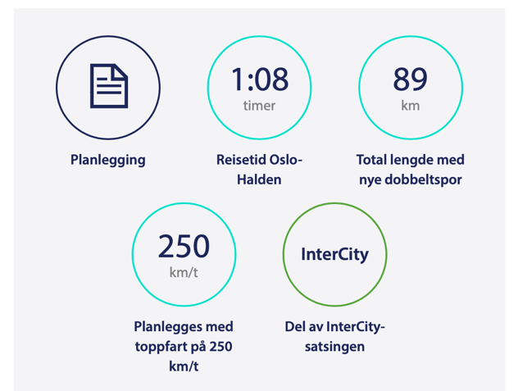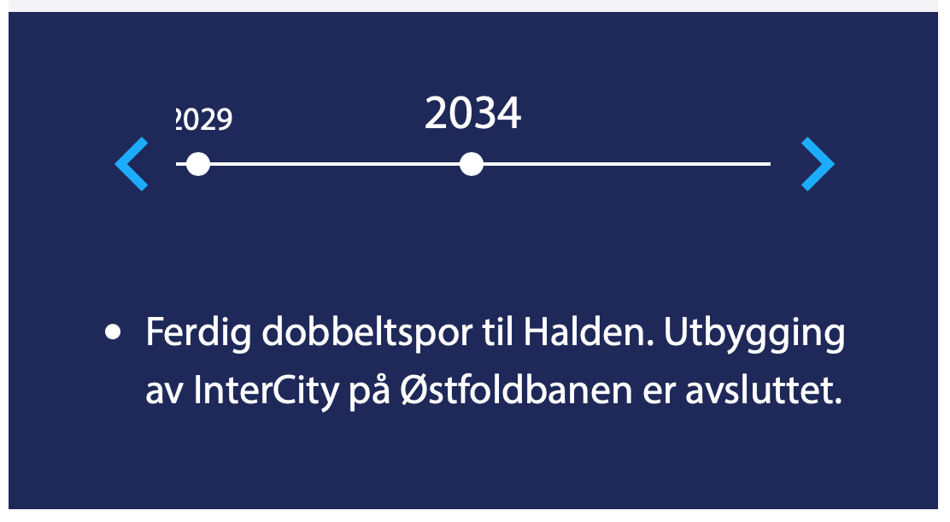(banenor.no, 20210810)
Politik i Halden:
Miljøpartiet De Grønne:
”Jernbanen gjennom Halden er Norges viktigste. Den må utvikles til å avlaste E6 for godstrafikk. Dagens nivå på 2700 lastebiler daglig Svinesund – Oslo, tilsvarer 27 godstog. Prognosene tyder på at godstrafikken øker så mye at E6 vil være sprengt, med saktegående køer store deler av dagen. Ved ikke å vedta dobbeltspor til Sverige i transportplanen, har Stortinget lagt opp til Østfolds største miljøproblem, med forurensninger, støy, stress og ulykker.
MDG vil både i kommunen og i Stortinget kjempe for å få bygd dobbeltsporet til grensen innen 2025 og i samarbeid med Miljøpartiet i Sverige få svenske myndigheter til å bygge sin resterende del samtidig, slik at sammenhengende dobbeltspor til Gøteborg havn kan avlaste E6 om 10 år. Ved hjelp av utenlandsk ekspertise til planlegging og bygging, er dette fullt mulig.”
Senterpartiet Halden:
Ur partiets program för 2019-2023
”Samarbeide med grensekommunene Dals Ed, Tanum og Strömstad
Være pådriver for togstopp på Kornsjø
Arbeide for fremtidig togtrasé gjennom Bohuslän”
Sammanfattning av läget i Norge:
Utbyggnaden av Sträckan mellan Oslo och Göteborg via den sydligaste delen av østføldbanen, med dubbelspår och nya stationer/terminaler, är del av den norska regeringens nasjonale trafikkplan. INterCity-projektet och underhålls/moderniseringsplanerna innehåller sträckan fram till Halden. På grund av starkt ökande kostnader vid bygge av delsträckor (Follobanen mm) har dock regeringen nu aviserat att projekten/planen kommer inte att kunna genomföras inom utsatt tidsplan. Vidare förbindelse till svenska gränsen ingår inte i nasjonale trafikkplanen utan är inte del av budgetramen som är i nuläget satt till strax under 400 miljarder NOK för de kommande 12 år, uppdelat i två 6-års-perioder, totalt. Därav går ca 50 milj NOK inom de kommande 6 år till Østføldbane, men troligen räcker detta inte hela vägen till Halden.
I Halden respektive Østføld är man besviken och anser att regeringens reträtt är ett löftesbrott. Samtidigt har man haft svårt att enas om en stadsplaneringslösning gällande station och godsterminal i Haldens centrum eller periferi.
Av Haldens och Østfølds politiker är det enbart Miljøpartiet De Grønne som vill prioriterat jobba för en utbyggnad av tågtrafikens möjlighet över gränsen för en förbättrad anslutning till Göteborgs hamn och kontinenten. Høyre i Halden prioriterar inte alls järnvägen på lokal nivå utan förespråkar allmänt privatiseringen och konkurrensutsättning för bättre lönsamhet av det norska järnvägsnätet. Nämnvärt är att Haldens Senterparti ställer sig bakom förslaget från Bohuslän.
Samarbetet mellan det norska Jernbanedirektoratet respektive bane NOR och det svenska Infrastrukturdepartementet respektive Trafikverket är i stort sett obefintligt gällande gränsöverskridande projekt och avstämning av samordningseffektivisering.

3.1.1.2 Oslo/Sthlm 2.55

”Oslo-Stockholm 2.55 AB är ett bolag som ägs av Karlstad kommun, Region Värmland, Region Västmanland, Region Örebro län, Västerås stad och Örebro kommun. Bolaget har till syfte att påskynda utbyggnaden av bättre tågtrafik mellan Oslo och Stockholm och på delsträckorna där emellan.”

3.1.1.3 Bohusbanan

3.1.2 Kartläggning

3.1.2.1 Beslutsprocesser

Från vår sida är det intressant att förstå beslutsprocesser som avgör byggprojekt för järnvägen. Detta för att kunna avgöra på vilka skeden och på vilka sätt vi från privat sektor kan påverka den processen.

Trafikverket

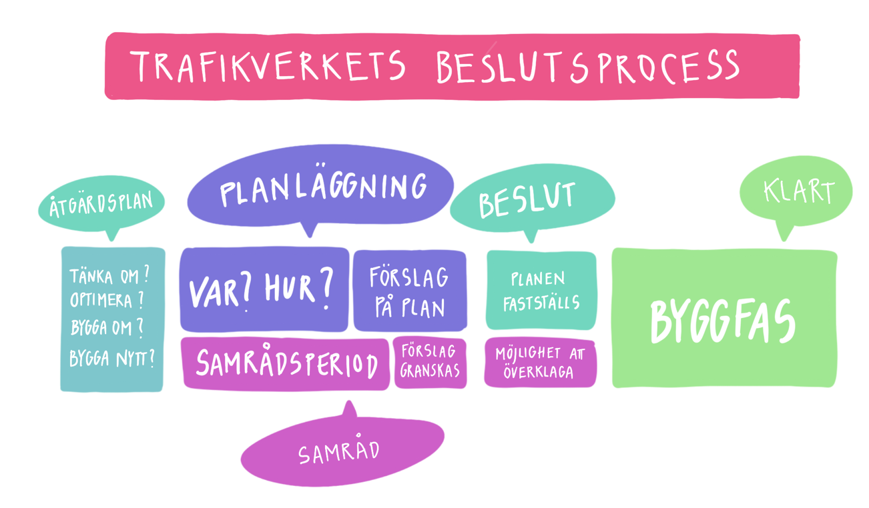
Trafikverkets beslutsväg är en mycket långvarig process.
Uppdrag till en åtgärdsvalsstudie kan initieras av Trafikverket själv, en kommun, en region eller annan aktör. Åtgärdsvalsstudien resulterar in en åtgärdsplan och genomförs enligt en fyrstegsprincip. Principen delar processen i 4 faser:
- Initiera
- Förstå situationen
- Pröva tänkbara lösningar
- Forma inriktning och rekommendera åtgärder

Redan innan samrådsperioden, i samband med framtagning av underlag för åtgärdsvalsstudien, är det viktig att kommamed inspel och dela med sig av erfarenheter, insikter och idéer som man tycker är viktiga att lyfta för att påverka val av åtgärd.
Utöver inspel från allmänhet ligger även problem- och konsekvensbeskrivningar från kommuner, regioner, andra myndigheter och rapporter och åtgärdsanalyser från Trafikverkets och oberoende experter till grund för en Nationell Plan för Transportsystemet. Nationella planen revideras var fjärde år och varje omgång består av en föreslagen version och flera remissversioner som antas av regeringen.
Den aktuella Nationella Planen för Transportsystem som gäller just nu är från 2017 och omfattar planerade och föreslagna åtgärder och undersökningar för 2018 – 2029. Kommande versionen ska sträcka sig från 2022 – 2033 (2037) och beslut om den ska fattas i år.
Trafikverket arbetar just nu med ett förslag och remissvar till tidigare versioner. En del av detta är dokumentet Inriktningsunderlag 2022-2033.

Relevant innehåll beträffande Gbg/Oslo:

Gemensam rapport Jernbanedirektoratet/Trafikverket från 2016

Initierat av Samfeldsdepartementet i Norge har man gemensamt tittat närmare på utbyggnad av sträckan Gbg/Oslo. Man har enats på ett antal insatser, kort- mellan- och långsiktiga åtgärder och gemensamma mål beträffande anpassningen till framtida behov.
Åtgärdsförslagen på kort sikt innehåller främst insatser för underhåll, signalanpassning och planskildhet för ökad robusthet, effektivitet och hastighet. På mellanlång sikt nämns åtgärder som utbyggnad av dubbelspår mellan Öxnered och Skälebol och mellan Halden och Prestebakke, modernisering av signalsystemet till ERMTS, anpassningar för uppfyllelse av TEN-T krav som t.ex. nya mötesstationer och delvis ny linjedragning mellan Skälebol och Konrsjö.
TEN-T krav: 22,5t axlast, 100 km/h, 740m långa tåg, ERTMS

Nationell Plan För Transportsystemet 2018 – 2029

Sträckningen Gbg/Oslo finns med i planen som en ”utpekad brist”, dvs Trafikverket gör regeringen uppmärksam på att en brist bör hanteras i kommande revidering av nationell plan. Bristen som man identifierat för Gbg/Oslo-sträckningen visar på kapacitetsproblem och för långa resetider. Utpekade brister leder också till att Trafikverket prioriterar framtagandet av ett fördjupat underlag.

Inriktningsunderlag 2022 – 2033

I underlaget för framtagningen av den reviderade nationella planen görs en fördjupningsanalys av tidigare utpekade brister. Sträckningen Gbg/Oslo finns med i underlaget. Det förtydligas att sträckan ingår i TEN-T och ska därmed uppfylla vissa krav.
Avsnittet mellan Öxnered och Skälebol identifierats som ”flaskhals” där en investering i form av utbyggnad till dubbelspår gör stor nytta för både vidarefart till Oslo men även i riktningen mot Karlstad.

Utpekad Bristanalys Gbg/Oslo från 20210607

Vidare finns ett revisionsunderlag som är mycket aktuellt som tittar närmare på problematiken. Rapporten redogör för tidigare arbete, bl.a. samarbetet av Jernbanedirektoratet och Trafikverket från 2016. Det innehåller även en sammanställning av tidigare beslutade insatser och målsättningar.
Exempelvis har man räknat fram att restidskvoten för sträckan är 1,15 men bör ligga under 0,85 enligt mål för resandet. Detta kan uppnås om medelhastigheten stiger från dagens 100km/h till 140 km/h, vilket motsvara en restid på drygt 3 timmar mellan Gbg och Oslo. Dessutom bör tågfrekvensen stiga från nuvarande 4-6 tåg per dygn (2019, innan Corona) till 1 per timme, respektive på sikt 60-minuters-takt plus 30-minuters-takt under högtrafikperioder.
Enligt analysen har följande investeringar beslutats redan tidigare.
- Utbyggnad till ERMTS på sträckorna GBG/Öxnered och Öxnered/Kornsjö,
- Förlängning av befintligt mötesspår i Trollhättan (mål LTS)
- Förlängnings av mötesstation med samtidigt infart i Bäckefors
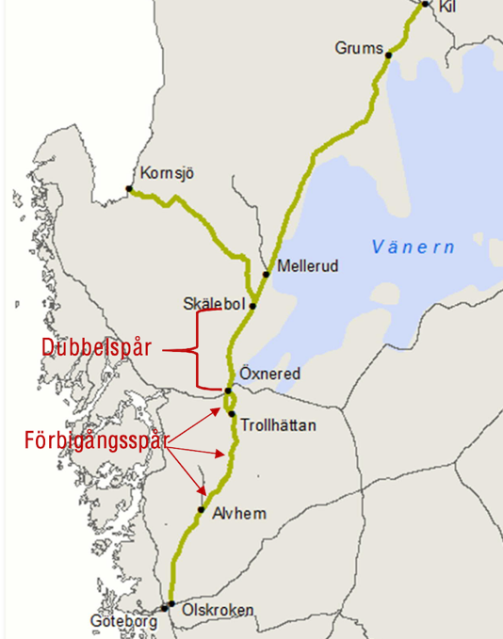
- Vändspår Älvängen
Inom ramen av tidigare beslutade insatser för underhåll och reinvestering
- Tunnlar i Haksjön och Teåker, anpassning till lastprofil C
- Trollhättan, lyftbro över kanalen
- Brobyte i Hökedalen
- Kontaktledningsupprustning mellan DalsRostsock och Kornsjö

Utöver förespråkar man följande åtgärdsförslag:
- Dubbelspår Öxnered – Skälebol
- 3st mötesspår Alvhem – Öxnered
- Planskildhet Öxnered – Skälebol
- Brålanda – dubbelspårbygge anpassad till framtida plattformar

Politiska beslut och påverkan

Den politiska beslutsprocessen är ännu mer komplicerat och involverar många olika instanser. För oss som lekmän verkar det vara gaska enkelt att förstå varför beslut och framför allt tiden fram till verklig handling verkar omöjligt lång med tanke på hur man kommer framåt i beslutsfattningen. Men detta har, som vi har lärt oss av bland annat Martin Carling, Kommunalråd i Dals-Ed och ordförande för Fyrbodal, två sidor. Den långa processen säkerställer inte bara att beslut fattas på demokratiska sätt, utan även små kommuner och mindre tät-bebodda områden kan få komma till tals. Enligt honom är beslutsfattningen utformat på ett mycket direktdemokratiskt sätt. Samtidigt bevarar man kontinuitet i planer som ofta sträcker sig över långa tidsperiod och handlar om stora investeringar.

Vår kartläggning av processen har ledd till följande bild:
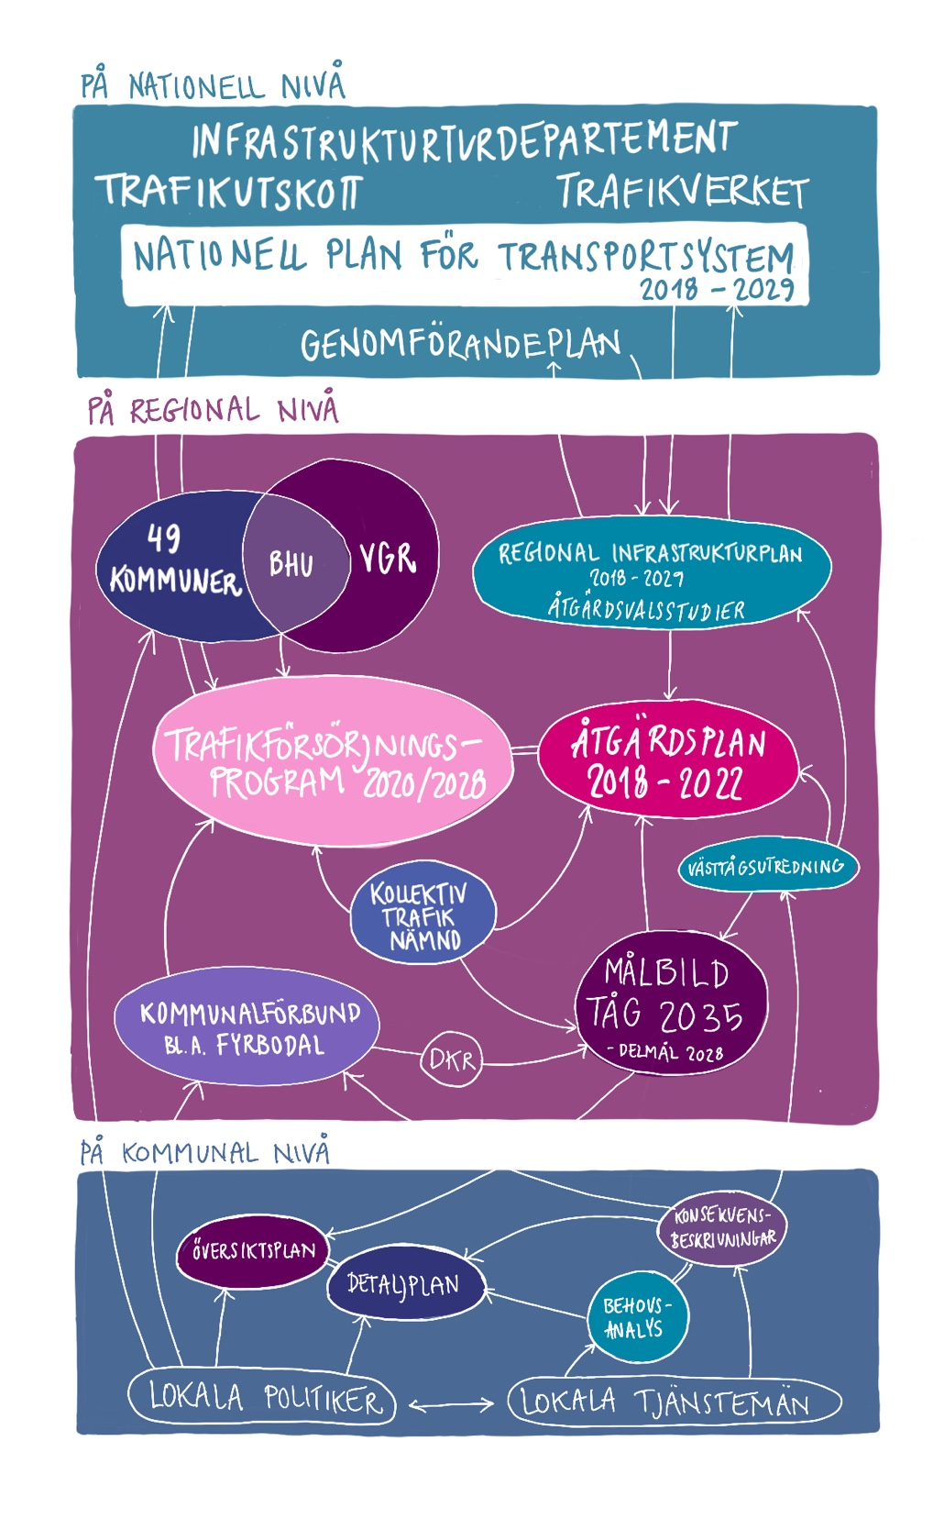

Som beskrivit längre upp ligger förslag och beslut beträffande järnvägen mellan Oslo och Göteborg i de olika delar av bilden ovan.
Ur vårt lokala perspektiv, och med tanke på Martin Carlings beskrivning av påverkansarbetet på lokalt håll, är det relevant och viktigt att vara tydligt och enat. Det är mycket viktigt för utvecklingen och för processens fortgång att allt, från lokala detaljplaner till remissvar och inspel till konsekvensbeskrivningar, till överenskommelse gällande de stora drag och strategier, att vi alla samarbetar mot en gemensam målbild. Vi jobbar inte bara på individuella pusselbitar som lösar våra individuella problem, utan ska gemensamt lägga våra bitar ihop för ”the big picture”.

3.1.2.1 Exempel Brålanda

Infrastrukturgruppen i Brålanda, som har funnits sedan 2013, har framgångsrikt jobbat med opinionsbildning med fokus på infrastruktur, utveckling och tillväxt i Dalsland (speciellt Brålanda). Man har med ihärdighet och konkreta förslag lyckats att få gehör för behovet av ett tågstopp i Brålanda. Följande aktiviteter har angivits som avgörande för framgången:
De viktigaste aktiviteterna har varit
- Inledningsvis tre skrivelser som distribuerades till c:a 120 politiker och
tjänstemän inom Västra Götalands regionen och ett urval kommuner.
- Deltagit i stormöten (Mellerud 2013, DalsEd 2015)
- Inbjudit till politikermöten
- Dialogmöten med tjänstemän från Vänersborgs kommun, Fyrbodals
kommunalförbund, Kollektivtrafiknämnden och Trafikverket.
- Gjort omvärldsanalyser
- undersökt hur andra regioner löst kollektivtrafiken, speciellt Skåne och
Småland
- jämfört Dalsland med Bohus-, Älvsborgs- och Skaraborgs län
- Skrivit medborgarförslag.
- Skrivit remissvar på översiktsplaner från Vänersborgs kommun
- Bevakat regionens och Vänersborgs kommuns infrastrukturarbeten
(Västtågsutredningen, FÖP Brålanda,..)
- Varit remissinstans till ÅVS E45 via Brålanda Företagarförening

3.1.3 Tidsaxel

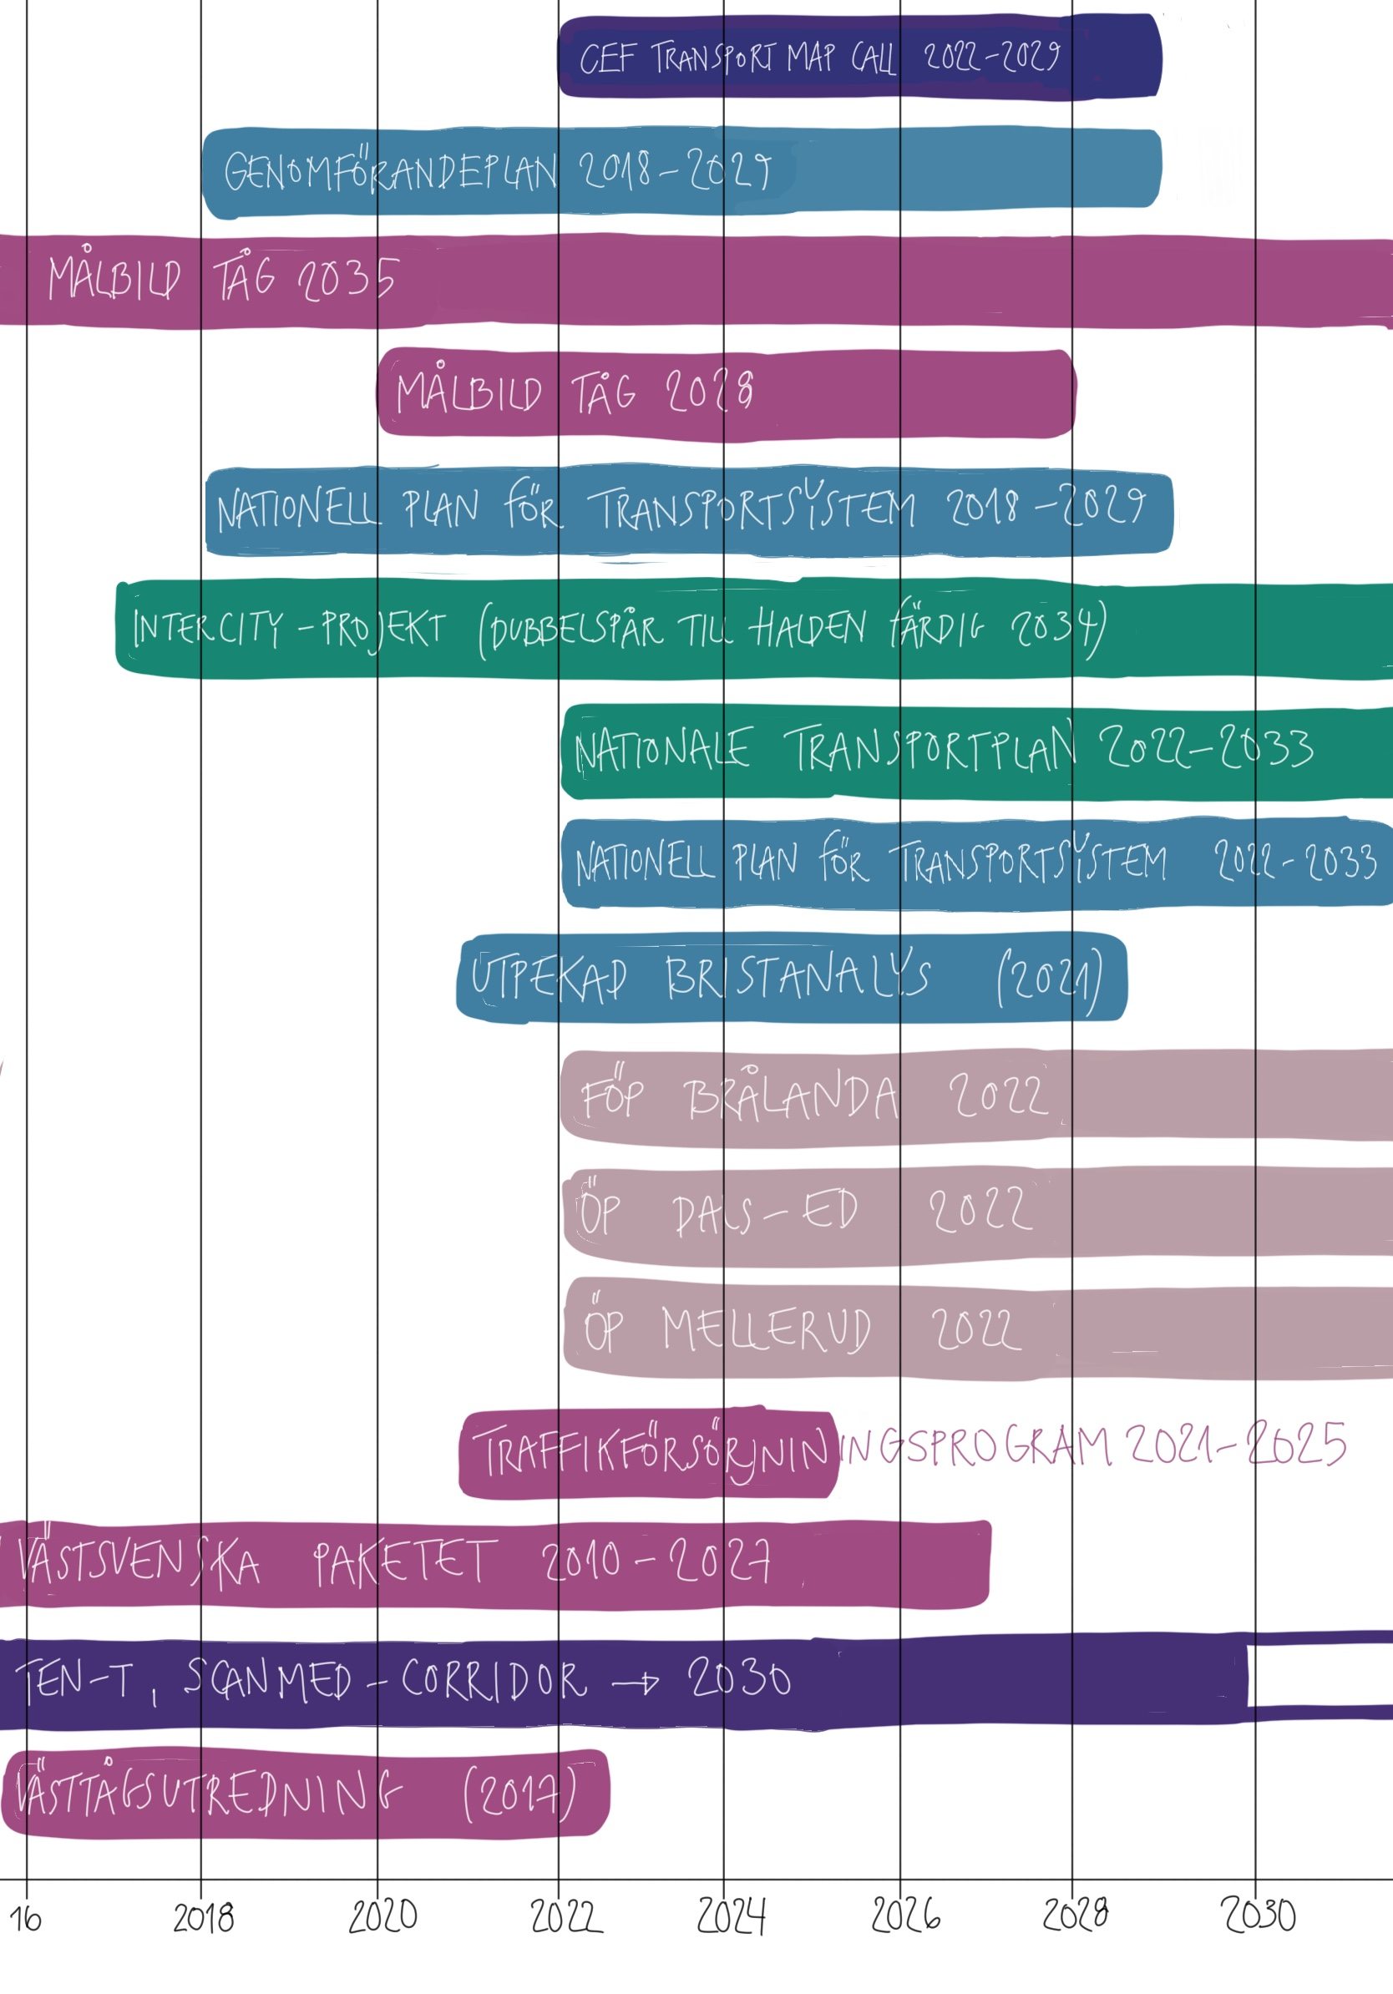

3.1.4 Kontaktkarta

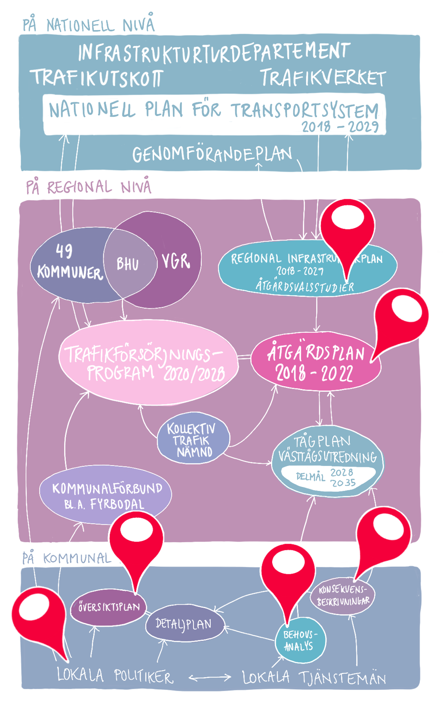

3.2 Intervjuer - VH

3.2.1 Kristina Jonäng - VH

3.2.2 Per Jonsson - VH

3.2.3 Martin Carling - VH

3.2.4 Alf Johansson - LGL

3.2.5 Per Corshammar - LGL

3.2.6 Britt Bohlin
3.2.7 Jörgen Warborn
3.2.8 Emma Schewenius
3.2.9 Stefan Edman

3.3 Insändare och kommunikation

3.3.1 Insändare, respons på Skagerrakbana - LGL

3.3.2 Planerat tågaktivitetsdag - VH

3.3.3 Pressklipp - LGL

3.3.5 Vårt förslag - LGL

